Wojciech Moszczyński

Zastosowanie entropii w drzewie decyzyjnym modelu klasyfikacji

Decyzja o dokonaniu strategicznych podziałów ma duży wpływ na dokładność drzewa.

Drzewa decyzyjne używają wielu algorytmów do podejmowania decyzji o podzieleniu węzła na dwa lub więcej węzłów podrzędnych. Tworzenie podwęzłów zwiększa jednorodność wynikowych węzłów. Innymi słowy możemy powiedzieć, że czystość węzła wzrasta w stosunku do zmiennej docelowej. Drzewo decyzyjne dzieli węzły na wszystkie dostępne zmienne, a następnie wybiera podział, który skutkuje najbardziej jednorodnymi podwęzłami.
W tym opracowaniu omawiać będziemy algorytm ID3 budowania drzewa decyzyjnego przy użyciu
chciwego algorytmu (greedy algorithm).

Kroki w algorytmie ID3:
- analiza entropii zbioru S jako węzła głównego,
- w każdej iteracji algorytmu iteruje on zbiór S i oblicza entropię dla każdej zmiennej (H) i przyrost informacji (IG) dla tej zmiennej,
- następnie wybiera zmienną, która ma największy spadek entropii (H) lub największy przyrost informacji (IG),
- zbiór S jest następnie dzielony według wybranej zmiennej w celu utworzenia podzbioru danych,
- algorytm w dalszym ciągu powtarza się w każdym podzbiorze, biorąc pod uwagę tylko zmienne nigdy wcześniej niewybrane.
Entropia jest miarą losowości przetwarzanych informacji. Im wyższa entropia, tym trudniej wyciągnąć wnioski z tej informacji.
Rzut monetą to przykład najwyższego poziomu nieuporządkowania układu, najwyższej entropii. Ponieważ rzut monetą daje takie same prawdopodobieństwo orła jak i reszki, entropia wynosić będzie 1. Wynik entropii 1 wskazuje doskonałą losowość.
Algorytm ID3
Zadaniem badacza jest wybranie odpowiednich zmiennych niezależnych, na podstawie których model ma trenować proces klasyfikacji. Budowa każdego drzewa decyzyjnego implikuje, aby każda pojedyncza zmienna była w pojedynczym węźle drzewa. Innymi słowy nie istnieją węzły, w których do klasyfikacji cząstkowej wykorzystywane jest jednocześnie wiele zmiennych niezależnych. Powstaje pytanie; jak każde pojedyncze drzewo decyduje o kolejności klasyfikacji w poszczególnych drzewach decyzyjnych?
Drzewa decyzyjne wykorzystują do tego pojęcie entropii. Entropia jest miarą nieporządku.

Matematycznie entropię można zapisać w postaci wzoru:

p_{i} – oznacza prawdopodobieństwo wystąpienia elementu i wyniku klasyfikacji. Na przykład klasyfikacja może dotyczyć dwóch stanów: 1 – kupił , 0 – nie kupił. Wtedy p₁ oznaczać będzie prawdopodobieństwo, że kupił.
Załóżmy, że mamy 1000 rekordów, gdzie w 200 przypadkach klient kupił usługę, a w 800 klient nie kupił usługi. Dla klasy 1 jest więc 200 przypadków, dla klasy 0 jest 800 przypadków. Wtedy prawdopodobieństwo dla zdarzenia „kupi” wynosi P1 = 200/1000 = 0.2, zaś prawdopodobieństwo dla zdarzenia „nie kupi” P2=800/1000 =0.8.

Teraz używając wzoru (1) uzyskujemy wartość entropii dla tego przypadku.

Entropia będzie wzrastała, czym bardziej obie klasy będą bardziej zbliżone do siebie liczebnie. Tak więc w przypadku równych klas 1= 500 i 0= 500 entropia osiągnie poziom 1.
Czym wyższa entropia, tym wyższy jest poziom nieuporządkowania układu. Entropia może również przyjmować wartości powyżej 1, co oznacza skrajny poziom nieuporządkowania.

Entropia jest miarą nieuporządkowania lub niepewności. Celem modeli uczenia maszynowego jest rozumiana ogólnie minimalizacja niepewności. Pomiar redukcji niepewności może być dokonany za pomocą wzoru (4). Wzór pokazuje miarę ilości informacji ze zmiennej niezależnej X dla obliczenia zmiennej zależnie Y.

Wzór (4) przedstawia iloraz entropii zmiennej Y i entropii zmiennych Y i X. Wynik jest określany jako zysk informacyjny ze zmiennej X dla zmiennej Y.

Entropia na drzewie decyzyjnym
Załóżmy, że mamy 20 ziaren żyta, 12 ziaren jest zdrowych, a 8 spleśniałych. Jedyną ze zmiennych, na podstawie której możemy dokonać klasyfikacji jest wilgotność. Przyjęto trzy stany wilgotności: 0-4%, 5-9%, 10-14%. Model złożony z pojedynczego drzewa decyzyjnego dokonał klasyfikacji opisanej na schemacie poniżej.

Równanie entropii bez dokonywania podziałów można zapisać w równaniu (5).
Entropia jest wysoka, niski jest więc poziom poznawczy podziału przed dokonaniem klasyfikacji na grupy wilgotności.
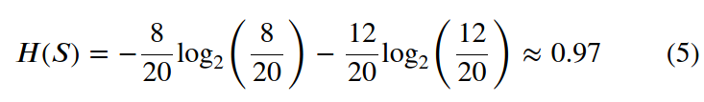
Klasyfikację według trzech grup wilgotności ziarna możemy zapisać za pomocą poniższych równań entropii . W przypadku pierwszej grupy wilgotności, entropia przyjmuje wartość zbliżoną do zera. Oznacza to wysokie uporządkowanie. Jeżeli ziarno jest w grupie wilgotności 0-4%, to na podstawie dostępnych danych, ziarno nie jest spleśniałe.
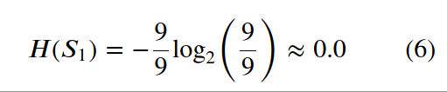
W przypadku grupy ziarna o wilgotności od 10-14% entropia również jest niska, co wskazuje, że poziom pojemności informacji jest w tej grupie wysoki.
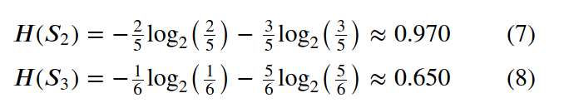
Aby dowiedzieć się, jak wiele zyskaliśmy na uporządkowaniu układu po wprowadzeniu podziału na klasy wilgotności należy zastosować wzór (4). Wzór ten wskazuje na wielkość zysku informacyjnego, który uzyskaliśmy dzięki wprowadzeniu podziału na klasy wilgotności.
Najpierw musimy obliczyć średni ważony poziom entropii z podziału na klasy wilgotności ziarna, następnie należy odjąć wysokość entropii bez podziału od średniej ważonej entropii po podziale.

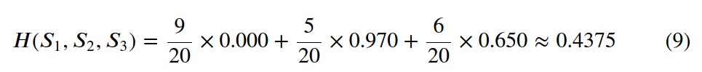

Według wyniku równania (10) układ został wyraźnie uporządkowany dzięki zastosowaniu podziału klas wilgotności.
Spróbujmy teraz sprawdzić, jaki poziom pojemności informacji posiada podział według kolorów ziarna. Kolor ziarna uzyskiwano dzięki sensorom podczerwieni. Kolor to emisja światła odbitego przez określony przedmiot. Ustalono trzy kategorie kolorów odbitych przez światło: A, B i C.
Podobnie jak w poprzednim drzewie to drzewo decyzyjne ma za zadanie oddzielić ziarna zdrowe od zapleśniałych bazując na kolorze ziaren. Dokonano więc klasyfikacji, która przedstawiona jest na schemacie poniżej.

Ponownie obliczamy entropię dla nowego podziału.
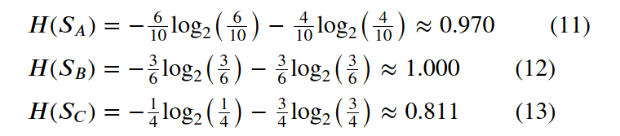
Teraz obliczamy wielkość zysku informacyjnego, który uzyskaliśmy dzięki wprowadzenia podziałowi na klasy kolorów.
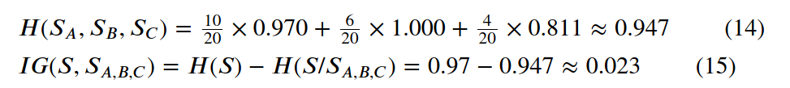
Jak wynika z poziomu entropii pokazanego we wzorze (15) podział ziarna na kolory nie przyniósł istotnego wzrostu poziom uporządkowania układ. Układ wynikający z podziału na kolory nie zawiera istotnej pojemności informacyjnej.

Zastosowanie chciwego algorytmu
Chciwy algorytm, czyli greedy algorithm, jak sama nazwa wskazuje, zawsze dokonuje wyboru, który w danym momencie wydaje się najlepszy. Algorytm dokonuje optymalnego wyboru wartości minimalnej lub maksymalnej z listy możliwych wariantów, bez zwracania. Celem jest optymalizacja każdego z cykli wyboru. Suma wyborów ma doprowadzić do globalnie optymalnego rozwiązania.
Każde pojedyncze drzewo decyzyjne ma określone zmienne niezależne, które umożliwiają mu proces klasyfikacji. Każda zmienna ma określony poziom entropii, która pozwala na obliczenie uzyskanego zysku informacyjnego z jej zastosowania. Kolejność użycia zmiennych w drzewie decyzyjnym wynika z efektywności klasyfikacji. Zmienne niezależne są sortowane pod kątem średnio ważonego poziomu entropii każdej z klas. Te zmienne niezależne, które posiadają najwyższy zysk informacyjny, są wykorzystywane jako pierwsze. Używając jako kryterium wzmocnienia informacji, zakładamy, że atrybuty są kategorialne, a dla indeksu Giniego zakłada się, że atrybuty są ciągłe.
Odnosząc się do naszego przykładu, model drzewa decyzyjnego dysponuje dwiema zmiennymi niezależnymi: klasami kolorów i klasami wilgotności.
Model musi zdecydować, która zmienna zostanie pierwsza użyta do klasyfikacji, ponieważ w drzewie decyzyjnym, zmienne decyzyjne nie mogą być wykorzystane jednocześnie.
Obliczając entropię za pomocą wzoru (1) następnie wyliczając zysk informacyjny za pomocą wzoru (4) dowiedzieliśmy się, że zysk informacyjny dla klasy kolorów wynosi 0.023, zaś dla klasy wilgotności 0.533. Algorytm drzewa decyzyjnego kierując się chciwym algorytmem wybierze do klasyfikacji najpierw klasę wilgotności a po niej klasę kolorów.

https://www.kdnuggets.com/2020/01/decision-tree-algorithm-explained.html

